ИсторияС -11, 20 апреля 2020.

Здравствуйте, уважаемые студенты!

Уважаемые студенты, при выполнении задания в тетради вы должны подписать свою фамилию на каждой странице конспекта, сфотографировать и отправить на адрес dzntmsh@mail.ru. Постарайтесь при отправке файла сжать его.

ВАЖНО! Тема письма при отправке:
История за__ апреля, группа С-11, ваша Фамилия.
И каждый раз называйте так свои отправки, только даты меняйте.

Сегодняшний урок начнем с контроля знаний по предыдущей теме.
Пользуясь материалом прошлой темы, перейдите по ссылке https://onlinetestpad.com/ru/testview/202314-rossiya-i-mir-v-xx-veke-pervaya-mirovaya-vojna, пройдите регистрацию и решите тест 1 мировая война.
Сфотографируйте и отправьте результат вместе с сегодняшним уроком.

Тема: Февральская революция в России. От Февраля к Октябрю.
Впишите в тетрадь тему и вопросы (что выделено).
- Причины революции.Отречение Николая II от престола. Падение монархии как начало Великой российской революции.
- Двоевластие.Временное правительство и Петроградский совет рабочих и солдатских депутатов: начало двоевластия. Вопросы о войне и земле. «Апрельские тезисы» В.И.Ленина и программа партии большевиков о переходе от буржуазного этапа революции к пролетарскому (социалистическому). Причины апрельского, июньского и июльского кризисов Временного правительства. Конец двоевластия.
- На пороге экономической катастрофы и распада: Россия в июле—октябре 1917 года. Деятельность А.Ф.Керенского во главе Временного правительства. Выступление Л.Г.Корнилова и его провал. Изменения в революционной части политического поля России: раскол эсеров, рост влияния большевиков в Советах.
Вопрос 1. Внимание! Выпишите в тетрадь причины революции:

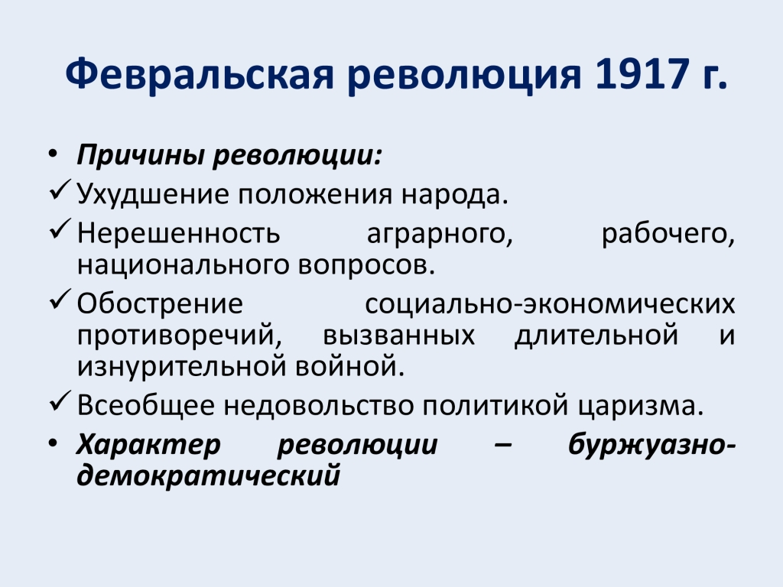
Ход Февральской революции
Февральская революция 23 февраля — 3 марта 1917 года (по старому стилю)
Внимание! Выпишите в тетрадь 5 событий с датами!
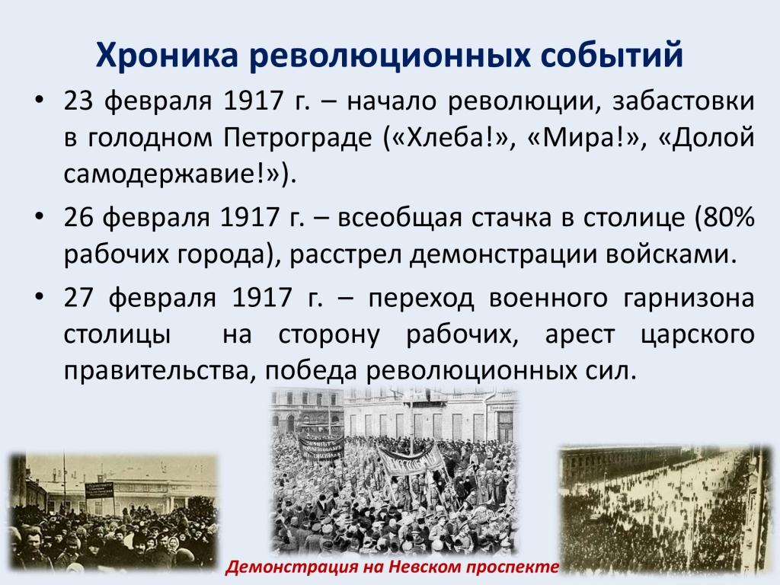
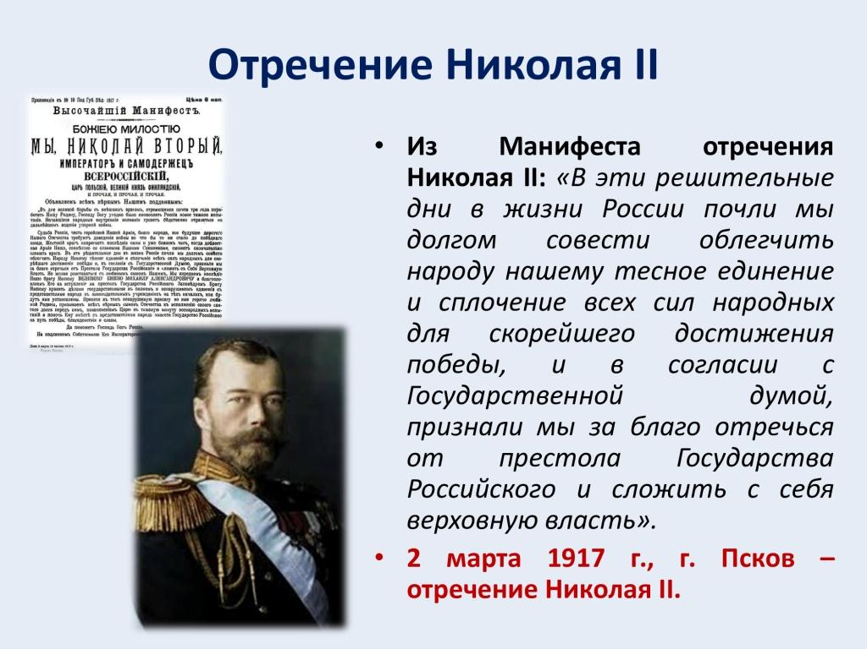
4 марта — в газетах были опубликованы Манифест об отречении Николая II и Манифест об отречении Михаила Александровича.
Вопрос 2.
Внимание! Выпишите в тетрадь термин «двоевластие» и оба органа власти.
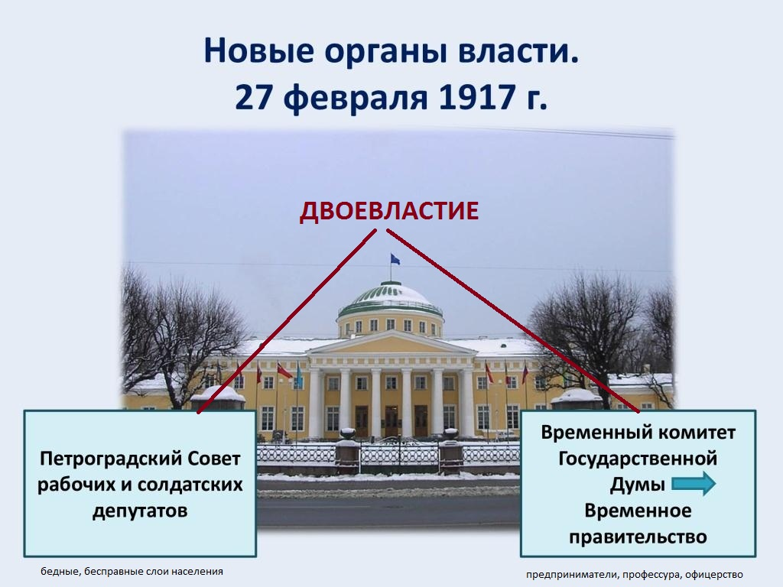
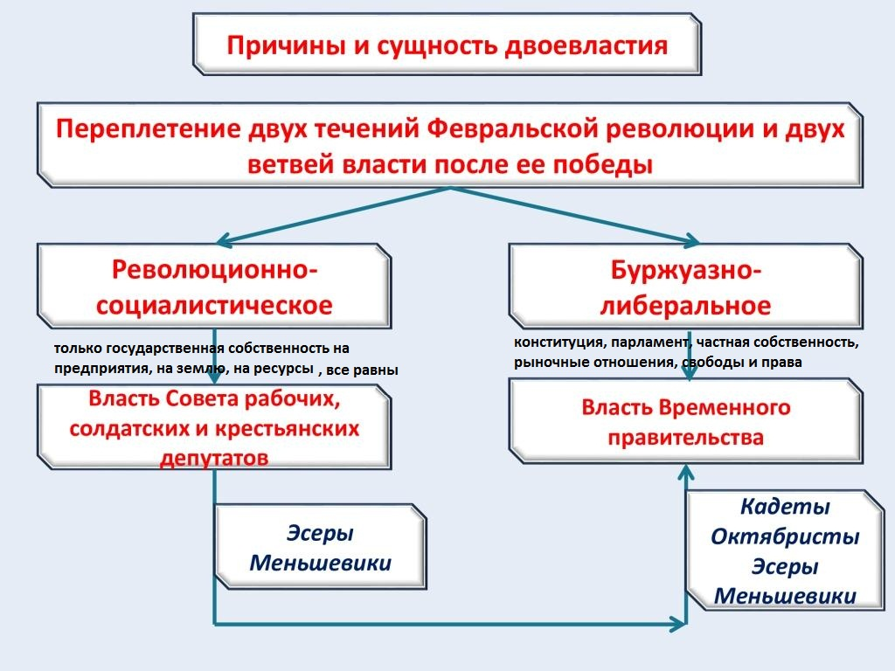
Но вскоре начались осложнения.
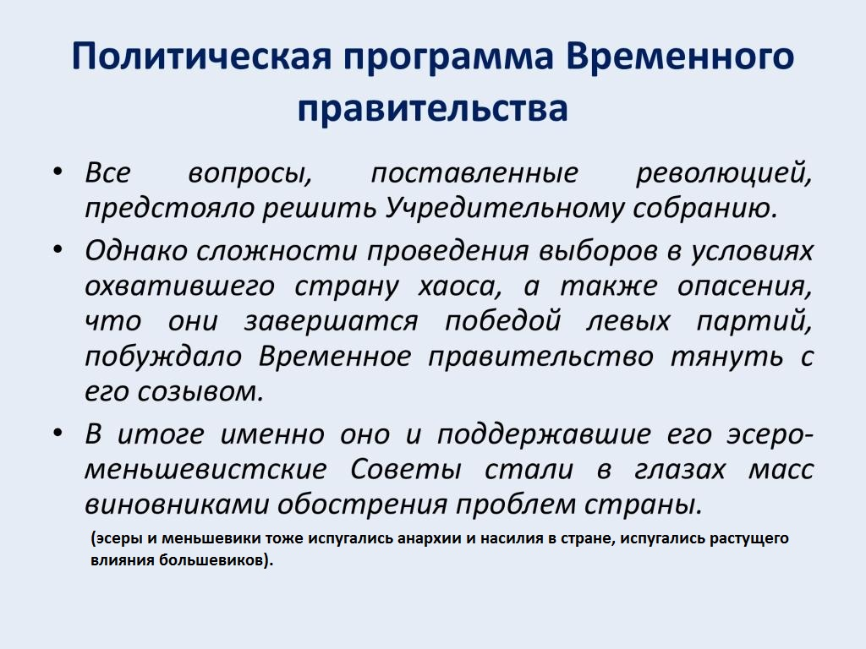
Внимание! Выпишите 2х председателей и периоды их руководства страной.
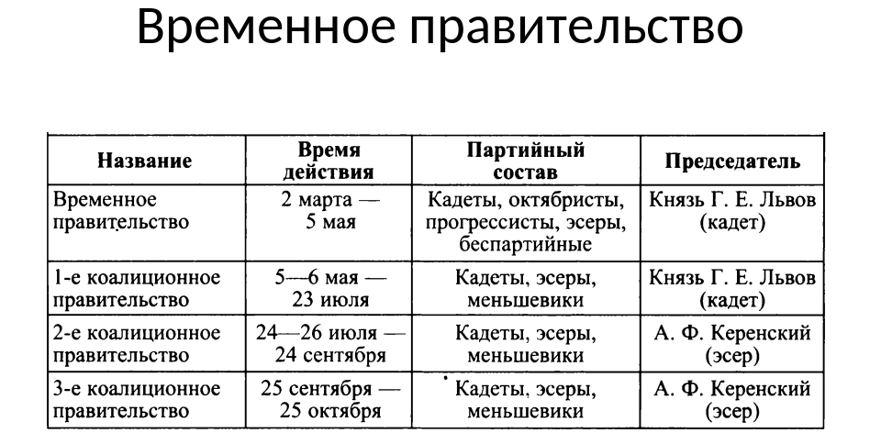
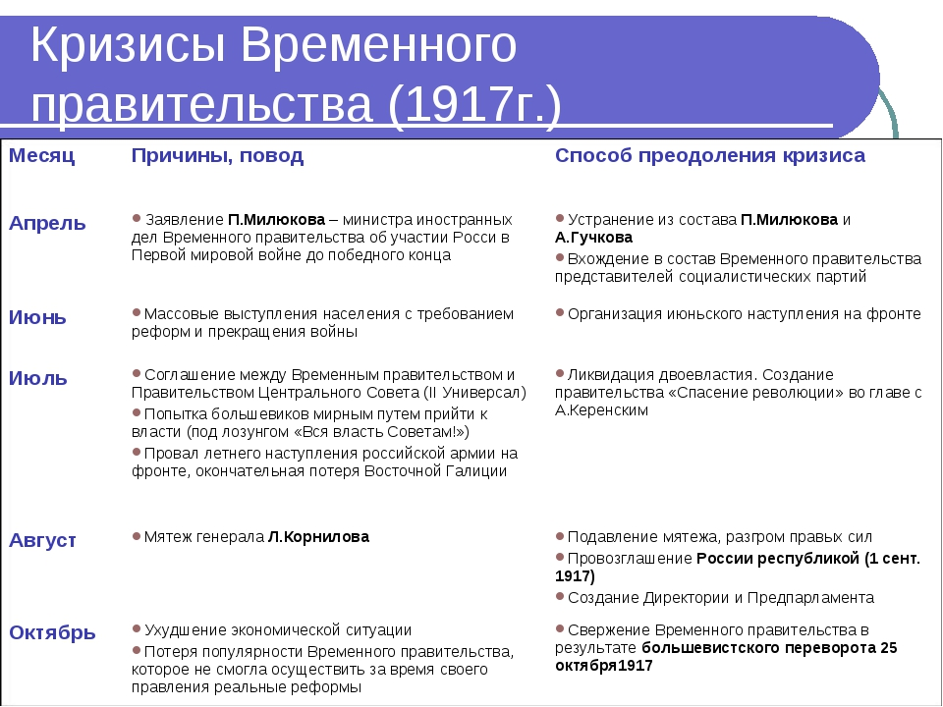

Внимание! Выпишите причины апрельского, июньского и июльского кризисов.Назовите также, какое обязательство Временного правительства не было выполнено за полгода у власти? Подсказка- название «временное».

Итоги февральской революции 1917 года
- Отменена смертная казнь
- Дарованы политические свободы
- Отменена «черта оседлости»
- Начало профсоюзного движения
- Амнистия политзаключенным
- Россия стала самой демократической страной мира
- Экономический кризис не был остановлен
- Участие в войне продолжалось
- Перманентный правительственный кризис
- Начался распад империи по национальному признаку
- Нерешенным остался крестьянский вопрос
- Россия стала республикой.

Внимание! Разделите все итоги на + и –.
+ | -

Вопрос 3.
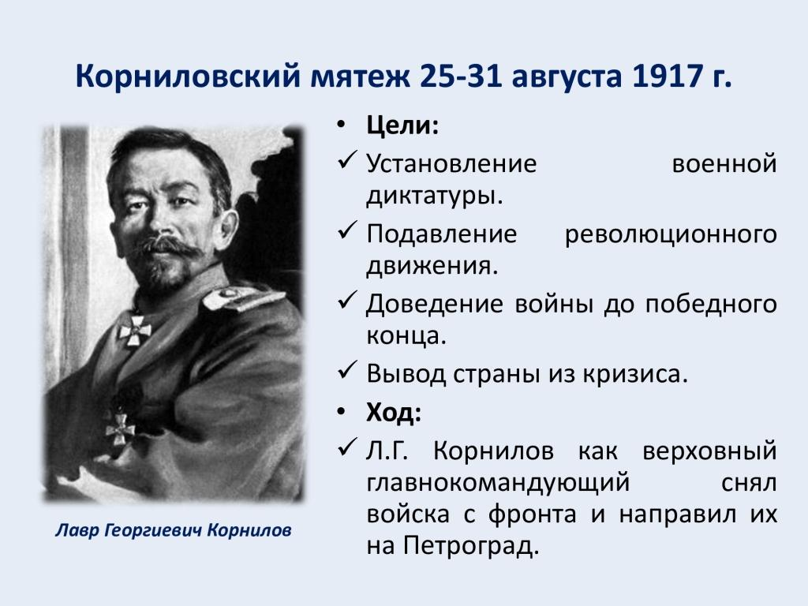
Внимание! Странно, что против Корнилова выступили все – и буржуазия, и рабочие. Почему?
Запишите в тетрадь даты и название события, а также ответ на вопрос ПОЧЕМУ?
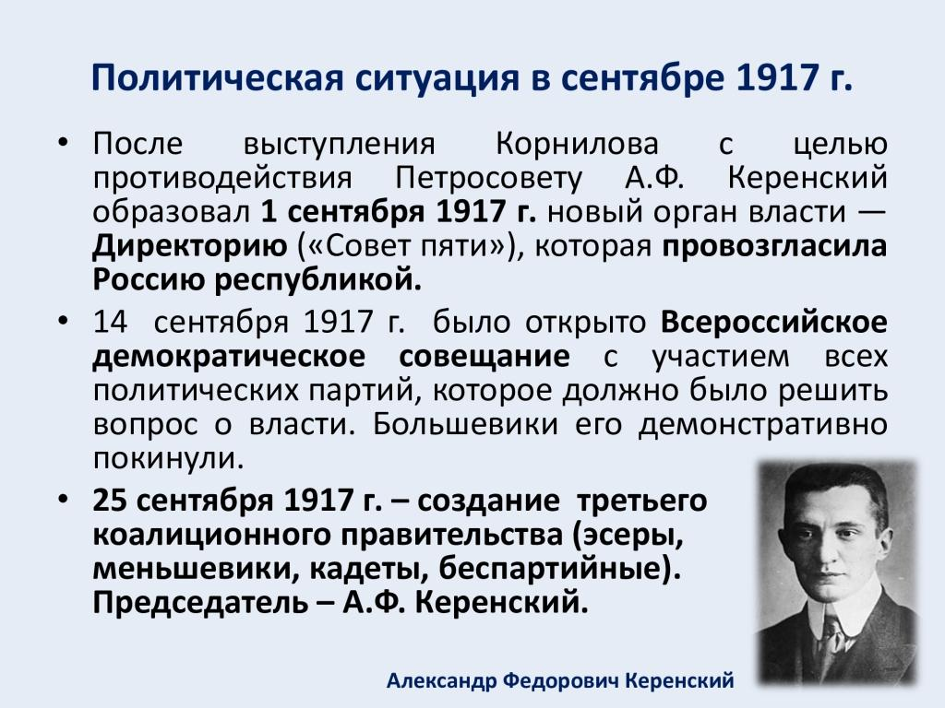
И вот эти слова запишите тоже:
Вместо слабого и нерешительного Временного правительства Россия требовала решительного правительства и оно пришло в лице большевиков.
Спасибо. На следующем уроке немножко закрепим и проверим, что усвоили.

